**领域驱动设计（Domain-Driven Design，简称 DDD）详细解读**

上一次我们聊到“领域专家只能模糊描述，开发者只能模糊理解”的**隐性知识鸿沟**，DDD 正是专门为此而生的“桥梁方法论”。它不是一套代码框架，而是一套**思维方式 + 建模方法 + 组织实践**，核心目标是：**让软件模型与业务真实世界高度一致**，让双方用同一种语言沟通，最终产出可维护、可演进的复杂业务系统。

1. DDD 的两大层面：战略设计 vs 战术设计
（1）战略设计（Strategic Design）：解决大图该怎么划分，哪个是核心业务？不同团队怎么协作？避免整个系统变成一锅粥。
（2）战术设计（Tactical Design）：解决小块怎么精细建模——代码里到底该怎么写实体、聚合？

2. 战略设计核心概念（最重要！直接解决“模糊鸿沟”）
① Ubiquitous Language（通用语言 / 统一语言）
所有参与者（领域专家、产品、开发、测试）必须使用**完全一致的词汇**，并且这个词汇直接成为代码里的类名、方法名、变量名。
**例子**：
- 错误说法：专家说“客户下单后要扣库存”，开发者写 `CustomerService.placeOrder()`
- 正确 DDD：双方共同定义“**下单（PlaceOrder）**”这个动作，代码里就叫 `OrderService.placeOrder(PlaceOrderCommand)`，领域专家一看就懂。

② Bounded Context（限界上下文）
一个**明确的边界**，在这个边界内，同一个术语只有**一个精确含义**。跨边界时含义可以不同。

**经典例子**：
- “客户”在**销售上下文** = 有潜力买东西的人（有 Pipeline、Territory）
- “客户”在**客服上下文** = 已付费的用户（有 Ticket、Defect）
→ 两个上下文各自建模，互不干扰。
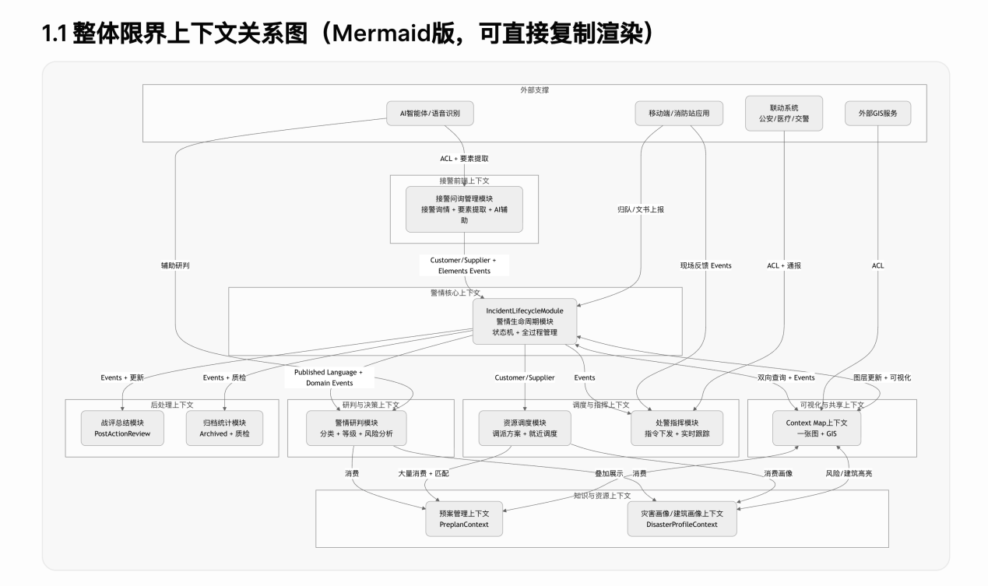

③ Context Map（上下文映射）
描述多个限界上下文之间的关系（9 种模式：Shared Kernel、Customer-Supplier、Conformist、Anti-Corruption Layer 等）。
#### ④ Subdomain & Core Domain（子域 & 核心域）
- Core Domain：公司最赚钱、最有差异化的那部分（重点投入）
- Supporting/Generic Subdomain：支撑性的或通用的（可外包、买现成）

3. 战术设计核心概念（代码层）

概念 | 通俗含义 | 为什么这么设计 | 餐厅例子
Entity（实体） | 有唯一身份证的东西，它的状态可以变化 | 需要长期跟踪和区分“这是谁” | 顾客（你有会员卡号/手机号）、订单（每张小票都有唯一订单号）。即使你换了座位、点了新菜，你的“顾客身份”还是同一个。
Value Object（值对象） | 没有身份证，只看属性，而且不能随便改（不可变） | 强调“是什么”而不是“是谁”，改了就等于一个新东西 | 地址（你点的外卖送到“XX小区7栋302”）、菜品规格（“宫保鸡丁 大份 微辣”）。如果把“微辣”改成“中辣”，它就变成了一个新的值对象，而不是修改原来的。
Aggregate（聚合） + Aggregate Root（聚合根） | 一群紧密相关的东西组成一个“小组”，对外只允许通过小组长（聚合根）联系 | 保证这群东西的数据一致性，防止乱改 | 一张订单就是一个聚合：  - 聚合根 = 订单（小组长）  - 内部成员 = 订单明细（宫保鸡丁×1、米饭×2）、顾客信息、支付状态等。  服务员想改菜？必须通过订单这个小组长来改，它会检查“库存够不够”“能不能换”等等规则。不能直接去改里面的某一行菜。
Domain Service（领域服务） | 跨多个实体/聚合才能完成的事，而且本身没有状态 | 有些业务逻辑不属于任何一个实体，需要一个“协调者” | 定价服务（PricingService）：要算这桌饭多少钱？它需要同时看订单里的菜品、会员优惠、当天特价活动、厨师推荐折扣等好几个东西。不能把这些计算塞进“订单”自己身上。
Repository（仓储） | 像管理“仓库”一样，负责保存和取出聚合 | 把数据库操作隐藏起来，让领域代码更干净 | 订单仓库（OrderRepository）：  订单仓库.保存(这张订单)  订单仓库.根据订单号.取出()  开发者不用关心是存在MySQL还是Redis，只管“把这张订单存好”。
Domain Event（领域事件） | 领域内真正重要的事情发生了，通知大家 | 解耦，让不同部分能独立响应 | “订单已下单”事件：厨房听到后开始做菜，收银台开始计费，外卖平台开始准备派骑手，服务员开始报菜名。
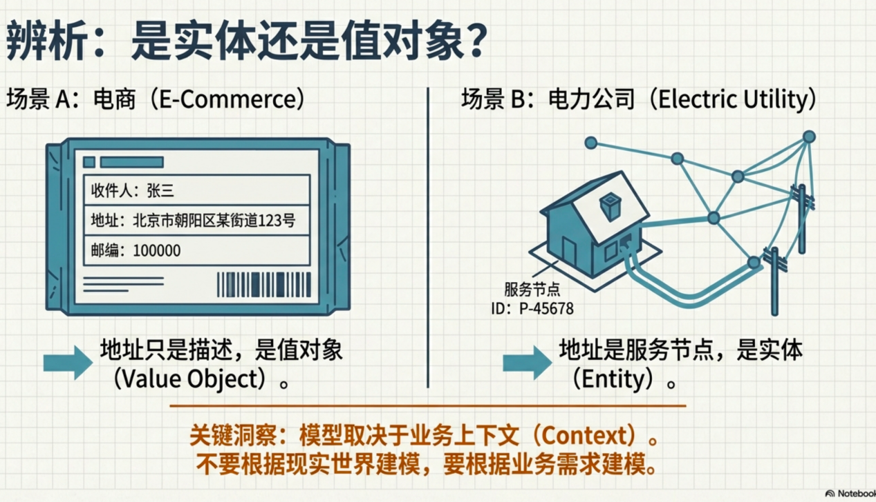

Event Storming（事件风暴）是 DDD 中**最强大、最直观的建模工作坊**，专门用来解决“领域专家模糊描述、开发者模糊理解”的鸿沟。
它用**彩色便利贴**在墙上/白板上快速构建业务时间线，让大家**用同一语言**把隐性知识显性化。

整个过程通常 2–4 小时，由领域专家（接警调度员）主导，开发者/架构师记录。**零代码，只贴纸！**

### 1. 标准便利贴颜色映射（必须严格遵守）

颜色 | 类型 | 含义（消防例子） | 贴在哪里
橙色 | Domain Event（领域事件） | “已经发生的事”（过去式） | 时间线上
蓝色 | Command（命令） | “谁下达的指令” | 事件左侧
黄色 | Actor / Aggregate | 参与者 / 聚合根（报警人、警情）  备注：把紧密相关的事件圈起来（问询：点击进来到席位闲） | 上方或事件旁
紫色 | Policy / Rule | 业务规则 / 决策（如“高层必须先问被困人数”） | 事件上方
粉色 | Hotspot / Pain Point | 痛点 / 问题 / 待澄清 | 事件下方
绿色 | View / Read Model | 查询视图（接警员看到的大屏） | 右侧
灰色 | External System | 外部系统（110转警、GIS定位） | 边缘
事件风暴就是把你做一件事的整个故事，按“时间线”拆成一个个“已经发生的事实”（橙色），然后看看每个事实是谁用“什么命令”（蓝色）造成的，中间有没有“规则”（紫色）、有没有“烦人的问题”（粉色），需要看什么“信息屏”（绿色），以及要和什么“外面系统”（灰色）打交道。

2. Event Storming 标准 8 步流程

1. **准备（15min）**
房间：长墙/白板 + 不同颜色便利贴 + 马克笔。
参与者：3–8人（接警调度员2名、指挥员、开发、产品）。

2. **疯狂贴领域事件（60–90min）**
每个人疯狂贴**橙色**便利贴（过去式动词），从左到右排成时间线。
**不允许讨论**，只贴！

3. **排序 & 去重（30min）**
大家一起调整顺序，形成清晰时间线。

4. **添加命令（蓝色） + 参与者（黄色）**
在每个事件左侧贴“谁发出的指令”。

5. **标注规则 & 痛点（紫色/粉色）**
把隐性知识挖出来。

6. **识别聚合（黄色大贴纸）**
把紧密相关的事件圈起来 → 形成 Aggregate。

7. **找出限界上下文**
自然拆分出“接警问询上下文”边界。

8. **生成输出**
拍照 → 转成用户故事 + Aggregate 设计 + 领域事件列表。

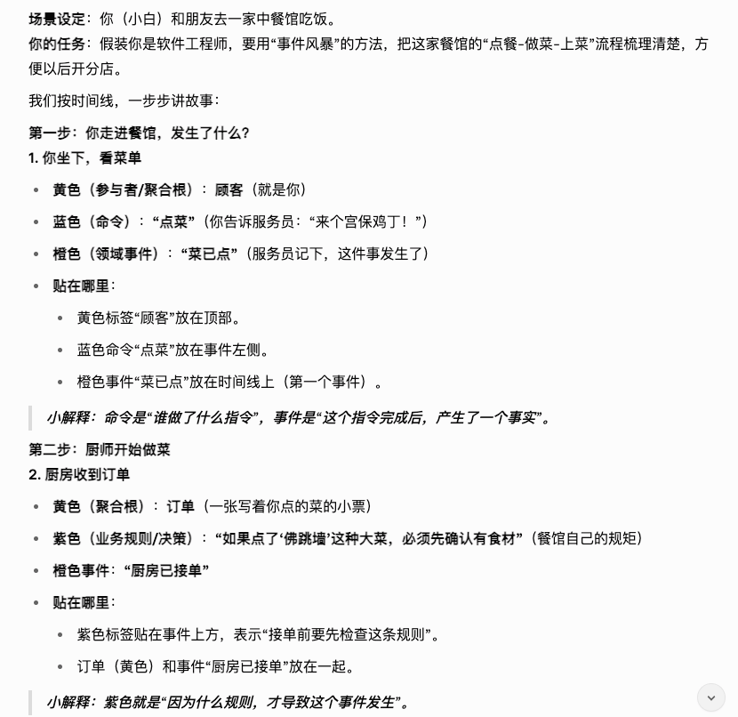
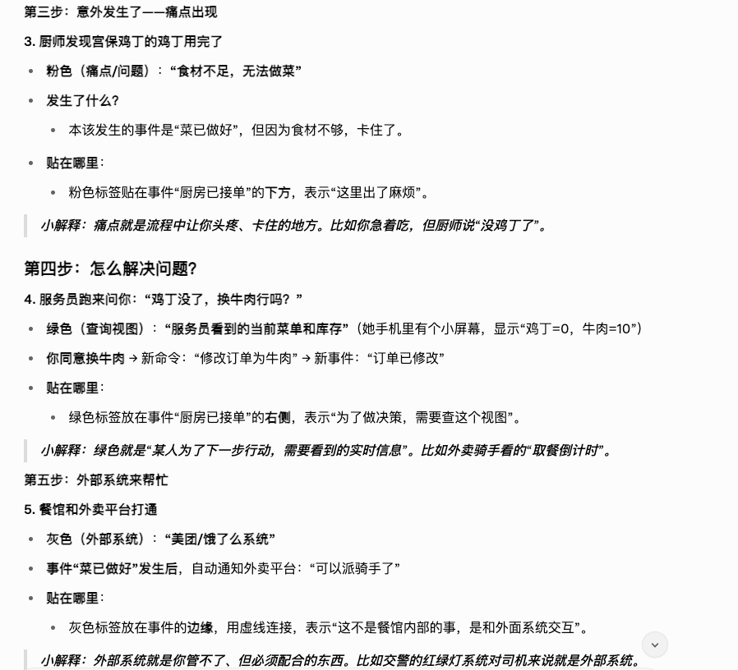
最后，我们来画一下整个故事的“事件风暴图”（按时间线从左到右）：

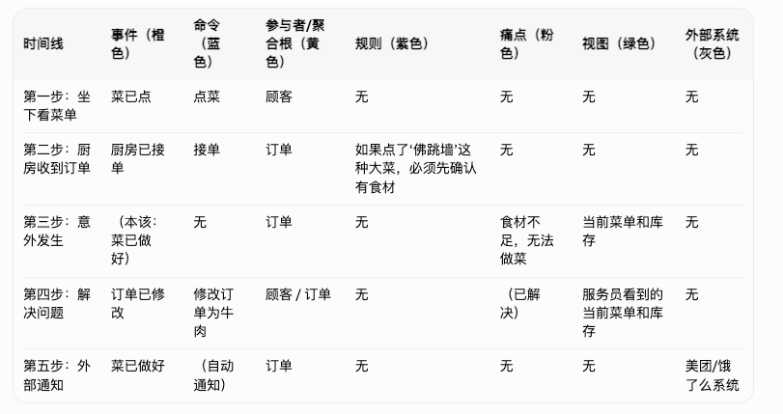
总结：根据用户故事输出12+1（统一语言）份文档，研发基于文档进行研发。

